1ª ATIVIDADE: ENCONTRE O PAR
MATERIAIS UTILIZADOS:
- MEIAS.

PRIMEIRO SEPARAR AS MEIAS COLOCANDO UMA MEIA NO CHÃO E OUTRA MISTURADA COM AS DEMAIS QUE SOBRARAM.
APÓS PEDIR PARA QUE A CRIANÇA ENCONTRE O PAR.
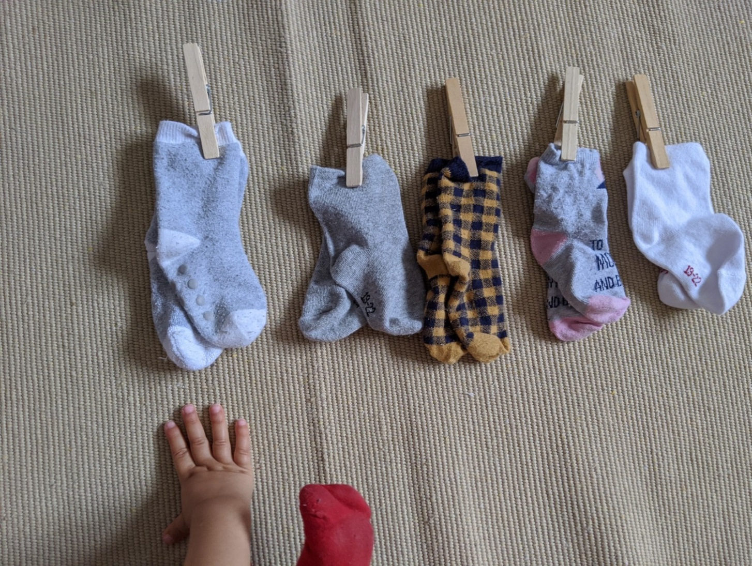
OBSERVAR E EXPLORAR COM A CRIANÇA:
É MACIO? QUE COR TEM? VAMOS APRENDER A COLOCAR NO PÉ.

2ª ATIVIDADE: ENCONTRE OS OBJETOS ESCONDIDOS.
MATERIAIS UTILIZADOS:
- PEQUENOS OBJETOS (PEÇAS DE ENCAIXE, BRINQUEDOS, UTENSÍLIOS DA COZINHA...)
- FARINHA.
- BACIA.

PRIMEIRAMENTE COLOCAR A FARINHA NA BACIA,
APÓS ESCONDER OS OBJETOS ESCOLHIDOS E ENTÃO A CRIANÇA PODE ACHAR.

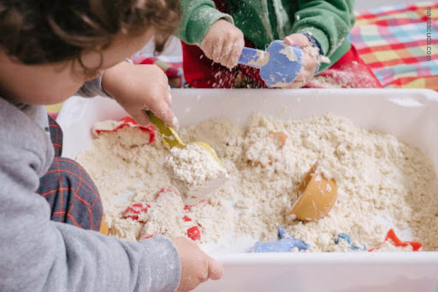

EXPLORAR COM A CRIANÇA.

QUE COR É? O QUE É? PARA O QUE SERVE ESSE OBJETO?

3ª ATIVIDADE: ENCONTRE O OBJETO QUE ENCAIXA

MATERIAIS UTILIZADOS:
- OBJETOS (PEÇAS DE MONTAR, UTENSÍLIOS DE COZINHA, BRINQUEDOS).
- PAPEL.
- LÁPIS.

PRIMEIRO ESCOLHER OS OBJETOS, APÓS DESENHAR A FORMA DO OBJETO NA FOLHA.
APÓS A CRIANÇA ENCONTRA QUAL PEÇA OU BRINQUEDO VAI EM CADA DESENHO.

EXPLORAR COM A CRIANÇA.

O NOME DOS OBJETOS FALANDO COM A PRONÚNCIA CORRETA.

4ª ATIVIDADE: VAMOS ASSISTIR

https://youtu.be/OULCuZXKHQ0

SUGESTÃO: IMITAR SONS DE ANIMAIS QUE APARECEM NAS CANTIGAS,

ENCENAR, CANTAR E FALAR SOBRE OS PERSONAGENS.

BEIJOS DA PROFESSORA Cátia Tais.

